**Guía de actividades.**

**Actividad No 1.**

**Indicaciones:** Debes desarrollar las siguientes actividades correspondientes al desempeño, enviarla en un solo archivo en Word a través de la opción correspondiente en la herramienta tareas, es importante que antes de desarrollarlas visites las fuentes de aprendizaje recomendadas al final de las actividades.

**ESTADOS DE LA MATERIA**

La materia se presenta en **tres estados** o **formas de agregación**: *sólido*, *líquido* y *gaseoso*.  
Dadas las condiciones existentes en la superficie terrestre, sólo algunas sustancias pueden hallarse de modo natural en los tres estados, tal es el caso del agua.

1. Establezca las principales propiedades de cada estado de la materia

|  |  |  |
| --- | --- | --- |
| Sólido | Líquido | Gaseoso |
|  |  |  |

1. Explique las propiedades comunes de los tres estados.
2. la conductividad
3. la dilatación.
4. Establezca las propiedades particulares de los estados de agregación.

|  |  |  |  |  |  |
| --- | --- | --- | --- | --- | --- |
| Sólido | Concepto –ejemplo | Líquido | Concepto -ejemplo | Gaseoso | Concepto –ejemplo |
| La tenacidad |  | La viscosidad |  |  |  |
| La dureza |  | La tensión superficial |  | La difusión |  |

1. Defina que es una atmosfera.

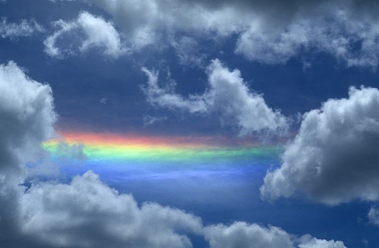

http://4.bp.blogspot.com/_BhXJfvhw4Fk/TDtuYEDsrUI/AAAAAAAAAFk/rlIpkBxzdWo/s1600/Atm%C3%B3sfera.jpg

1. Explica las siguientes leyes.

**Actividad No 2.**

**Indicaciones:**

Debes desarrollar las siguientes actividades correspondientes al desempeño, enviarla en un solo archivo en Word a través de la opción correspondiente en la herramienta tareas, es importante que antes de desarrollarlas visites las fuentes de aprendizaje recomendadas al final de las actividades.

**EL OXIGENO, EL HIDROGENO Y EL AGUA**

1. **Explique**

**Actividad No 3.**

**Indicaciones:**

Debes desarrollar las siguientes actividades correspondientes al desempeño, enviarla en un solo archivo en Word a través de la opción correspondiente en la herramienta tareas, es importante que antes de desarrollarlas visites las fuentes de aprendizaje recomendadas al final de las actividades.

LAS SOLUCIONES Y LAS SUSPENSIONES

1. De respuesta a los siguientes interrogantes.
2. ¿Qué diferencia hay entre solución y suspensión?
3. ¿Cómo se clasifican las soluciones, según su estado o concentración?
4. ¿Qué factores afectan la solubilidad?
5. ¿Qué es presión osmótica?
6. ¿Qué es un coloide y da sus propiedades?
7. Completa el siguiente grafico

|  |  |  |  |
| --- | --- | --- | --- |
| Termino | Definición | Ecuación | Da 2 ejercicios por cada tema con sus respectivos procesos y explicaciones |
| Calor de solución |  |  |  |
| Concentración de las soluciones :   1. Porcentaje por peso. 2. Porcentaje por volumen. 3. Gramo de soluto en 100ml de solución. |  |  |  |
| Fracción molar |  |  |  |
| Partes por millón(p.p.m) |  |  |  |
| Molalidad |  |  |  |
| Peso molecular de solutos |  |  |  |
| Moralidad |  |  |  |
| Solución normal : Normalidad |  |  |  |